Presseinformation

Licht steigert Energieeffizienz grüner Gebäude

Zumtobel Lichtlösung für das erste LEED Platin zertifizierte Gebäude
in Deutschland, Österreich und der Schweiz (DACH)

Dornbirn, Oktober 2013 – Die neue Zentrale des Lauteracher Traditionsunternehmens i+R Gruppe (ehemals i+R Schertler-Alge) ist ein Vorzeigeprojekt für nachhaltiges Bauen. Am 9. Oktober 2013 erhielt es als erstes und einziges Firmengebäude in DACH LEED Platin. Die höchste Auszeichnung der LEED Greenbuildung Zertifizierungen wurde in der Kategorie „New Construction & Major Renovations“ (Gesamtbauwerk inklusive Innenausbau) ausgezeichnet. Einen wesentlichen Beitrag zur Realisierung der ehrgeizigen Zielsetzungen der Bauherrn leistete Zumtobel mit einer integrierten Lichtlösung, die nicht nur in Sachen Effizienz punkten konnte, sondern auch mit Flexibilität und Komfort für die Mitarbeiter überzeugt.

Intelligente Tageslichtnutzung im gesamten Gebäude
Im gesamten Gebäude spielt die Nutzung des Tageslichts eine zentrale Rolle. Einerseits um die Effizienz zu steigern, vor allem aber um ideale Arbeitsverhältnisse für die Mitarbeiter zu schaffen, wie i+R Geschäftsführer Reinhard Schertler erläutert: „Unseren Mitarbeitern das bestmögliche Umfeld zu bieten, war höchste Priorität bei unserer neuen i+R Unternehmenszentrale. Ein innovatives Kunstlichtkonzept, das die Nutzung von Tageslicht maximiert und dadurch eine positive Wirkung auf das Wohlbefinden der Mitarbeiter hat, war uns daher sehr wichtig.“
Eine Tageslichtsteuerung sorgt für die optimale Kombination von Tages- und Kunstlicht und schafft optimale Lichtverhältnisse für die Mitarbeiter. Veränderungen der Lichtintensität werden mittels Sensoren in den Räumen wahrgenommen und automatisch ausgeglichen. Für das Auge kaum merklich, wird das Beleuchtungsniveau langsam erhöht oder vermindert. Trotz des hohen Automatisierungsgrades lässt die Lichtlösung jede Menge Raum für individuellen Komfort, denn jeder Mitarbeiter kann jederzeit Lichtintensität, Sonneneinstrahlung und Temperatur an seine persönlichen Bedürfnisse anpassen.
Mit dieser energiesparenden Lichtlösung, die weitgehend auf LED basiert und zudem von Präsenzmeldern unterstützt wird, konnte die i+R Gruppe den Energieverbrauch für die Beleuchtung um bis zu 70 Prozent reduzieren. Gemeinsam mit den Lichtplanern des Bartenbach Lichtlabor ist es Zumtobel gelungen, eine Lichtlösung zu realisieren, die auf Basis modernster Technologie ein hohes Maß an Flexibilität bietet. So erfüllt sie nicht nur die individuellen Bedürfnisse der i+R Gruppe und die hohen Anforderungen an ein LEED Platin zertifiziertes Gebäude, sondern ist kompatibel und anpassungsfähig, um langfristig höchsten Ansprüche an Nachhaltigkeit und Komfort gerecht zu werden.

Transparenz dank Umweltproduktdeklarationen (EPD)
Als erstes Unternehmen in der Lichtbranche hat Zumtobel Umweltprodukterklärungen nach den internationalen Normen ISO 14025 und EN 15804 eingeführt. Die so genannten EPDs (Environmental Product Declaration) dokumentieren die Umwelteinflüsse eines Produkts über seinen gesamten Lebenszyklus hinweg, so z. B. die CO2 Bilanz, den Recyclinganteil, die Materialzusammensetzung oder die Wiederverwertbarkeit. Insbesondere für eine Gebäudezertifizierung wie LEED sorgen EPDs für die notwendige Transparenz und sind ein essentieller Bestandteil für den Prozess.
Zudem unterstützt Zumtobel seine Partner und Kunden bei der Gebäudezertifizierung mit eigenen Green-Building-Experten. Sie bringen umfassendes Wissen mit, um bei der Entwicklung einer nachhaltigen Lichtlösung, insbesondere im Hinblick auf die unterschiedlichen Zertifizierungsprozesse zu beraten.

Über LEED
LEED (Leadership in Energy and Environmental Design) ist ein amerikanisches, international anerkanntes Zertifizierungssystem für nachhaltiges Bauen. Neben ökologischen und ökonomischen Aspekten bewertet es sozio-kulturelle Kriterien wie etwa Raumklima und Arbeitsplatzqualität sowie die Standortqualität und technische Innovationen in Planung und Ausführung.

Projektinformation
Lichtlösung: | LED Sonderlichtlösung
Bauherr: | i+R Gruppe, Lauterach
Architekt: | Dietrich und Untertrifaller
Lichtplanung: | Bartenbach Lichtlabor

Bildunterschriften
(Photo credits: Zumtobel)
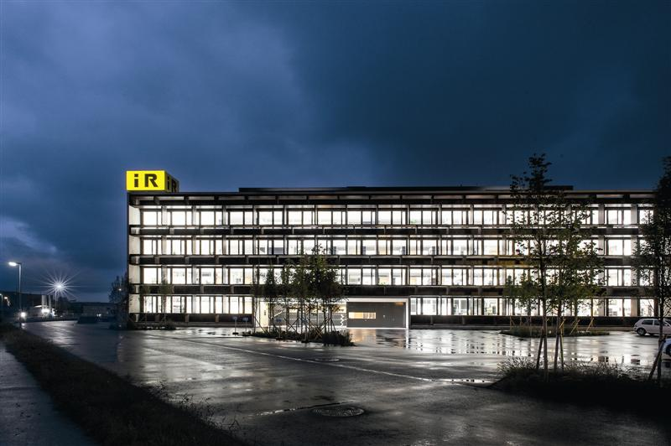
Bild 1: Die Unternehmenszentrale der i+R Gruppe ist das erste LEED Platin zertifizierte Gebäude in Deutschland, Österreich und der Schweiz
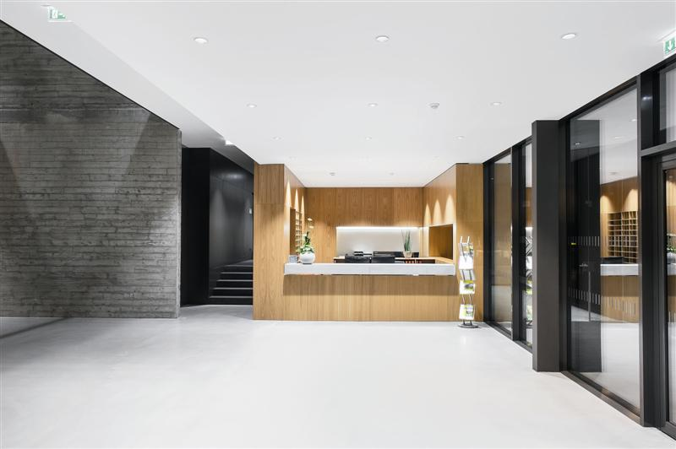
Bild 2: Einen wesentlichen Beitrag zum Erhalt der Zertifizierung leistete Zumtobel mit einer integrierten Lichtlösung.
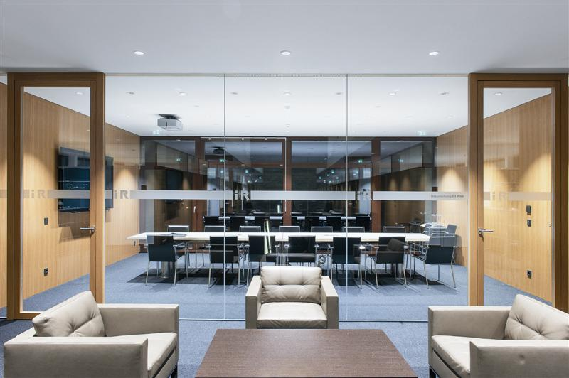
Bild 3: Eine Tageslichtsteuerung sorgt für die optimale Kombination von Tages- und Kunstlicht und schafft optimale Lichtverhältnisse für die Mitarbeiter.

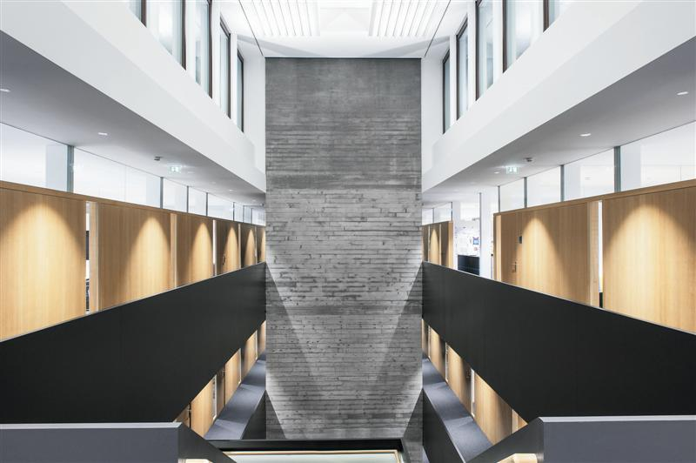

Bild 4: Mit der Lichtlösung, die weitgehend auf LED basiert und zudem von Präsenzmeldern unterstützt wird, konnte die i+R Gruppe den Energieverbrauch für die Beleuchtung um bis zu 70 Prozent reduzieren.

Weitere Informationen:
Zumtobel Lighting GmbH  Sophie Moser  PR Manager  Schweizer Strasse 30  A-6850 Dornbirn  Tel +43-5572-390-26527  Mobil +43-664-80892-3074  E-Mail sophie.moser@zumtobel.com  www.zumtobel.com | Zumtobel Lighting GmbH  Daniel Lechner  Marketing-Direktor Österreich & CEE  Donau-City-Straße 1  A-1220 Wien  Tel +43 (1) 258 26 01 82875  Fax +43 (1) 258 26 01 982875  E-Mail daniel.lechner@zumtobel.com  www.zumtobel.at

Über Zumtobel
Zumtobel ist international führender Anbieter ganzheitlicher Lichtlösungen, die das Zusammenspiel von Licht und Architektur erlebbar machen. Als Innovationsführer bietet der Leuchtenhersteller ein umfassendes Spektrum an hochwertigen Leuchten und Lichtsteuerungssystemen für die unterschiedlichsten Anwendungsbereiche der professionellen Gebäudebeleuchtung – darunter Büro- und Bildungseinrichtungen, Verkauf und Präsentation, Hotel und Wellness, Gesundheit und Pflege, Kunst und Kultur sowie Industrie und Technik. Zumtobel ist eine Marke der Zumtobel AG mit Konzernsitz in Dornbirn, Vorarlberg (Österreich).

Zumtobel. Das Licht.

